 | Séquence E  « Comment distribuer, convertir et transmettre l'énergie dans un systèmes mécatronique ? » | IT+I2D
 | La voiture de demain
 | Activité | 05/04/2021

Objectif de l'activité :

Nous allons développer les problématiques liées aux nouveaux types de véhicules automobiles.

Nous allons pour cela comparer :
- Leur puissance de recharge
- Leur émission de CO2

Contexte

Suite à de nombreuses études et confédérations internationales, les états sont sensibilisés à diminuer leurs émissions de gaz à effet de serre pour limiter le réchauffement climatique.
- Calculer votre empreinte carbone

Q1 : Définir l’empreinte carbone :

Le calcul de l’empreinte carbone par habitant est complexe. Il existe plusieurs manières de le calculer.
Nous allons utiliser la définition du site Selectra.

Q2 : Calculer votre empreinte carbone sur https://climate.selectra.com/estimateur

Q3 : Quelle est la proportion de CO2 que vous utilisez dans le transport ?

Q4 : Recherchez la proportion moyenne de CO2 dépensé par habitant en France sur le site de l’ADEME en 2018 (en temps donc normal) :

De part cette étude, on voit l’importance que va avoir un ingénieur dans les prochaines années pour diminuer l’émission de GES dans le transport.
La technologie des voitures électriques va dans ce sens. Nous allons cependant voir que les voitures électriques ont de nombreux défauts...

- La voiture électrique

  - Comparaison entre la voiture électrique et la voiture essence
Nous allons comparer dans cette partie deux voitures : une à essence et une électrique disposant chacune d’une puissance équivalente.

Voiture | 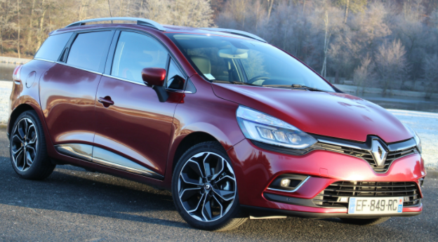Renault Estate 2018 | 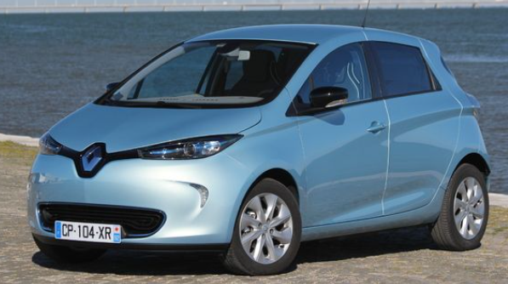Renault Zoé 2018
Puissance | 66kW | 68kW
Stockage d’énergie | Réservoir Essence : 45 litres (50 kg) | Batterie 41 kWh (305 kg)
Consommation | 5 l/100 km | 13.3 kWh/100km (été)
Autonomie | 900 km | 300 km en été 200 km en hiver
Temps de recharge | 3 min | 100% en 16h à 14 A 3 kVA monophasé  80% en 1h40 43 kW 43 A triphasé

Q5 : Calculer l’équivalent en kWh dans le réservoir de la CLIO Estate. En déduire le nombre de kWh par kg dans la batterie de la ZOE et dans le réservoir de la Estate.
Equivalence entre énergies :
1 litre d'essence = 34,66 MJ = 9,63 kWh
1 litre de diesel = 38,68 MJ = 10,74 kWh

Q6: Calculer la dépense énergétique en kWh/100km de la Estate et de la ZOE en hiver. Donner une raison expliquant cette différence d’efficacité.

Q7 : Calculer la puissance de recharge moyenne de chaque véhicule (pour le véhicule électrique, calculer la puissance moyenne pour une recharge à 80% et à 100%).

Q8 : Calculer l’émission de CO2 au km de la Renault ZOE, en considérant l’émission de 52 g/kWh. La comparer à la Renault Estate (la production d’1kg d’essence émet 2.28kg de CO2). Compléter les étiquettes énergétiques des deux voitures.

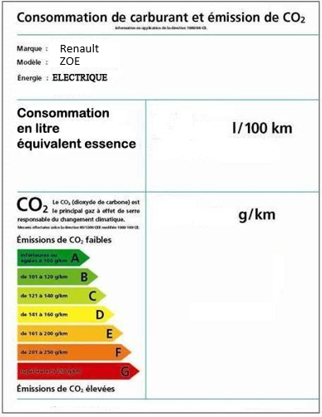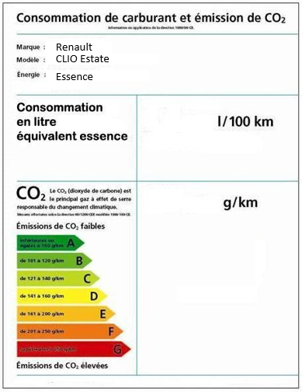

Q9 : Développez les bons et les mauvais points de la voiture électrique par rapport à la voiture à essence.

  - Une France tout électrique

Imaginons que demain la voiture essence disparaisse au profit de la voiture électrique Renault ZOE.

Q10 : Sur le site de la RTE, relever la puissance développée en France hier à 19h.

Considérons qu’il y a 38 millions de voitures électriques ZOE en France demain. Une voiture réalisant en moyenne 31 km (chiffre de 2014), une ZOE devrait se recharger tous les 10 jours.
Leur temps de recharge totale étant de 16h, en moyenne environ 3.8 millions de voitures pourraient devoir se recharger en même temps (il faudrait augmenter grandement le nombre de stations de recharge électrique…).

Q11 : quelle puissance serait utilisée si 3.8 millions d’entre elles se rechargeaient en même temps à 19h pour une recharge complète ? Commenter.

Q12 : Si on développait les voitures électriques pour qu’elles se rechargent aussi rapidement qu’une voiture essence, combien de voitures électriques pourrait-on charger en même temps en utilisant toutes la puissance électrique ?

Q13 : Définir l’énergie verte.

Remplacer la voiture essence par la voiture électrique nous obligerait à produire encore plus d’énergie. Or si l’électricité fournissant nos voitures électriques n’est pas verte, passer de la voiture essence à la voiture électrique n’aurait pas grand intérêt d’un point de vue écologique.

Q14 : En reprenant la question 11, combien faudrait-il ajouter de centrales nucléaires en France pour subvenir à la recharge de 3.8 millions de voitures en même temps sans affecter le reste des activités énergétiques en France ? On considérera que la puissance d’une centrale nucléaire est de 900 MW et que la puissance de recharge est celle de la ZOE.

Q15 : Même question en considérant une puissance de recharge équivalente à une voiture ZOE qui se recharge en 3min.

Lisez l’article suivant : https://alternativi.fr/les-batteries-des-voitures-electriques-sont-elles-propres/589

Q16 : Au vu de l’article, quel bon point de la voiture électrique est remis en doute ?

La voiture électrique semble être une importante avancée technologique, mais pas une solution viable pour le climat.
- La voiture à hydrogène
Le futur de l’automobile semble être la voiture à hydrogène, une voiture dans laquelle on injecterait de l’hydrogène sous forme liquide. Plus de problème de puissance de recharge !!!

Q17 : Recherchez la transformation chimique produisant de l’électricité à partir de l’hydrogène. Que remarquez-vous ?

L’hydrogène liquide doit être conservé à 700 bars dans un réservoir de 105L pour pouvoir parcourir 500km. A cette pression, 7 litres d’hydrogène équivaut énergétiquement à 1L d’essence.

Puissance | 66kW
Stockage d’énergie | Réservoir H2: 4.5 kg d’H2 à 700 bars (105 L)
Consommation | 21 L H2 /100km
Autonomie | 500 km
Temps de recharge | 3 min
Q18 : Calculer l’énergie stockée et la consommation de notre voiture en équivalent essence.

Q19 : En considérant l’émission de 52 g/kWh, remplissez l’étiquette énergétique de la voiture hydrogène.

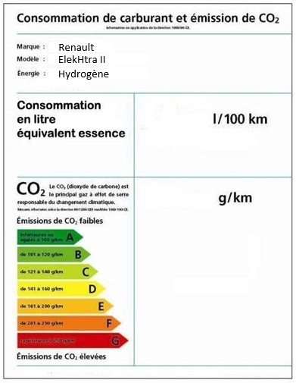

Q20 : Calculer en plus le coût euros/km de cette voiture hydrogène, de la ZOE et de la Estate, le cours de l’hydrogène étant de 15 euros/kg actuellement.

Conclusion :
La voiture à hydrogène bien que moins efficiente que la voiture électrique et plus chère au jour le jour semble être une solution plus viable pour le climat. On a d’ailleurs pas étudier ici la manière pour produire et stocker l’hydrogène liquide à 700 bars.
Les recherches continuent pour améliorer cette technologie. Affaire à suivre...

